Bài 1
Bối cảnh
- Dự án: Ứng dụng đặt đồ ăn trên di động (Food Delivery App).
- Thời điểm: 9:00 sáng (Bắt đầu đúng giờ).
- Sprint Goal: Hoàn thiện luồng đặt hàng và thanh toán (Checkout Flow).
- Thành viên:
  - Toàn (Scrum Master - SM): Người điều phối.
  - Bách (Backend Dev): Phụ trách API thanh toán.
  - Dương (Mobile Dev - Flutter/React Native): Phụ trách giao diện giỏ hàng.
  - An (QA/Tester): Kiểm thử tính năng tìm kiếm món ăn.
Kịch bản chi tiết
Thành viên 1: Báo cáo suôn sẻ
Bách (Mobile Dev):
- Hôm qua: "Mình đã hoàn thành xong giao diện màn hình 'Xác nhận đơn hàng' và đã đẩy code lên git."
- Hôm nay: "Mình sẽ bắt đầu ghép API tính phí vận chuyển vào màn hình này."
- Khó khăn: "Hiện tại không có blocker nào."
Thành viên 2: Gặp Blocker (Vấn đề cản trở)
Dương (Backend Dev):
- Hôm qua: "Mình đang viết API tích hợp cổng thanh toán ZaloPay. Đã xong phần tạo QR code."
- Hôm nay: "Dự kiến sẽ làm phần xử lý callback (kết quả trả về) từ ZaloPay."
- Khó khăn: "Tuy nhiên, mình đang bị kẹt. Tài khoản Sandbox (môi trường thử nghiệm) của bên ZaloPay đang báo lỗi 'Invalid Merchant ID', mình không test được API. Mình đã email support bên họ từ chiều qua nhưng chưa thấy rep."
Scrum Master (Hành động ngay): "Ok, đây là một blocker nghiêm trọng ảnh hưởng đến tiến độ. Nam cứ tiếp tục làm phần logic nội bộ trước đi. Ngay sau buổi họp này (After-meeting), mình sẽ gọi trực tiếp cho bên đối tác thanh toán để lấy tài khoản mới cho bạn."
Thành viên 3: Sa đà vào chi tiết kỹ thuật (Cần điều hướng)
An (QA):
- Hôm qua: "Mình test tính năng 'Tìm kiếm món ăn'. Mình thấy kết quả trả về hơi chậm, mất khoảng 2 giây."
- Hôm nay: "Mình sẽ viết test case cho phần Đăng nhập."
- Khó khăn: "À mà nói về vụ chậm ấy, Bách ơi, tôi nghĩ ông nên đánh Index lại cái bảng Database, hoặc là dùng Redis để cache lại, chứ query kiểu 'LIKE' trong SQL thì chậm lắm, hôm trước tôi đọc bài báo kia bảo là...".
Scrum Master (Ngắt lời lịch sự để giữ Time-box): "Sorry An ơi, mình xin ngắt lời một chút. Vấn đề hiệu năng rất quan trọng, nhưng Daily Scrum chỉ để thông báo trạng thái thôi. Chúng ta sẽ đưa vấn đề này vào 'Parking Lot' (thảo luận sau họp). Tí nữa An và Bách ở lại 5 phút để bàn sâu về giải pháp kỹ thuật nhé. Chúng ta quay lại với báo cáo của An: Ngoài vấn đề đó ra, Huy có gặp trở ngại nào ngăn cản việc viết test case Đăng nhập hôm nay không?"
An: "À ok, không có trở ngại gì khác."

Bài 2
Bước 1 & 2: Tạo và cập nhật Burndown Chart

Bước 3: Giải thích và Phân tích (Ngày thứ 5)
1. Nhóm có đang đi đúng hướng không?
- Không hoàn toàn. Nhóm đang bị chậm tiến độ (Behind Schedule).
- Tại ngày thứ 5 (giữa Sprint), theo lý thuyết nhóm phải còn 50 SP, nhưng thực tế còn 60 SP.
- Tuy nhiên, đường thực tế đang giảm đều (mỗi ngày giảm được 10 SP từ ngày 2 đến ngày 5). Điều này cho thấy tốc độ làm việc (Velocity) của nhóm đang ổn định, nhưng nhóm đã bị "khởi động chậm" vào Ngày 1 (không đốt được điểm nào).
2. Hành động của Scrum Master: Vì nhóm đang giảm đều, tôi sẽ không "báo động đỏ" nhưng cần thực hiện các bước sau trong Daily Scrum:
- Kiểm tra ngày cuối tuần: Hỏi nhóm xem liệu việc chậm 10 SP này có thể bù đắp được không? (Ví dụ: Có một task 13 SP đã hoàn thành 90% nhưng chưa được tính là Done?).
- Không thêm việc mới: Đảm bảo Product Owner không chèn thêm task mới vào Sprint (Scope creep), vì nhóm đang trễ nhẹ.

Bước 4: Phân tích Tình huống "Burndown Chart không giảm đều"
Tình huống giả định: Vào ngày 5, thay vì còn 60 SP, biểu đồ hiển thị còn 80 SP (tức là nhóm chỉ mới hoàn thành được 20 SP tổng cộng, thay vì mục tiêu là 50-60 SP). Đường biểu đồ gần như đi ngang (Flatline).
1. Nhận diện nguyên nhân (Tại sao đường đi ngang?):
- Task quá lớn: Các thành viên đang làm các task 20-30 điểm, họ làm suốt 5 ngày chưa xong nên chưa thể cập nhật trạng thái "Done".
- Blocker ẩn: Có vấn đề kỹ thuật hoặc thiếu tài nguyên mà thành viên ngại báo cáo, dẫn đến công việc bị tắc nghẽn.
- Testing bị dồn ứ: Dev code xong hết rồi nhưng Tester chưa kịp test, nên task vẫn nằm ở trạng thái "In Progress" hoặc "Testing" chứ chưa "Done" để trừ điểm.
2. Giải pháp của Scrum Master:
- Hành động 1: Chia nhỏ Task (Break down tasks):
  - Nếu task quá lớn, tôi sẽ hướng dẫn nhóm chia nhỏ nó ra ngay lập tức nếu có thể. Ví dụ: Task "Đăng nhập" (13 điểm) chia thành "Giao diện đăng nhập" (5 điểm) và "API đăng nhập" (8 điểm). Nếu xong giao diện, ta có thể burn bớt 5 điểm để biểu đồ phản ánh đúng tiến độ hơn.
- Hành động 2: Swarming (Bâu vào làm chung):
  - Kêu gọi: "Chúng ta đang còn 80 điểm. Có ai đang rảnh tay hoặc làm task ít quan trọng hơn không? Hãy dừng lại và cùng hỗ trợ người đang nắm task quan trọng nhất để đẩy nó sang cột Done."
- Hành động 3: Đàm phán phạm vi (Descope):
  - Nếu đến ngày 7-8 mà tình hình không cải thiện, tôi sẽ làm việc với Product Owner để xem xét loại bỏ các User Story có độ ưu tiên thấp ra khỏi Sprint này để đảm bảo hoàn thành được Sprint Goal cốt lõi.

Bài 3
Bước 1: Mô phỏng một cuộc họp Daily Scrum
Thành viên: DEV A
- Hôm qua tôi đã làm gì?
  - Tôi đã hoàn thành phần đăng nhập và kiểm tra thử API đăng nhập.
- Hôm nay tôi sẽ làm gì?
  - Tôi sẽ làm tiếp phần lấy danh sách người dùng và kiểm thử với front-end.
- Tôi có gặp vấn đề gì không?
  - Có. Tôi chưa nhận được cấu trúc dữ liệu (JSON) từ nhóm front-end nên chưa tích hợp được.
Thành viên: DEV B
- Hôm qua: Hoàn thiện giao diện trang chủ.
- Hôm nay: Kết nối giao diện với API đăng nhập.
- Vấn đề: Gặp lỗi khi gửi token, cần backend kiểm tra lại.
Thành viên: DEV C
- Hôm qua: Viết test case cho chức năng đăng nhập.
- Hôm nay: Bắt đầu test giao diện mới.
- Vấn đề: Cần thêm tài liệu mô tả yêu cầu để kiểm thử chính xác.
Bước 2: Mô phỏng nhóm giải quyết vấn đề
Tình huống vấn đề trong nhóm
- Front-end và back-end không kết nối được vì thiếu tài liệu cấu trúc dữ liệu.
- QA không có tài liệu yêu cầu chi tiết để kiểm thử.
Cách nhóm giải quyết trong cuộc họp
- DEV A và DEV B thống nhất sẽ ngồi lại 15 phút sau Daily Scrum để kiểm tra lỗi token và thống nhất cấu trúc JSON.
- Product Owner hứa sẽ bổ sung tài liệu yêu cầu trước 2 giờ chiều.
- Scrum Master nhắc mọi người không giải quyết kỹ thuật trong Daily, mà chỉ ghi nhận và phân công xử lý sau họp.
Bước 3: Lời khuyên để giữ cuộc họp Daily Scrum ngắn gọn và hiệu quả
- Mỗi thành viên chỉ trả lời đúng ba câu hỏi, không giải thích lan man.
- Không thảo luận kỹ thuật trong cuộc họp → chuyển sang nói riêng sau khi kết thúc Daily Scrum.
- Bắt đầu đúng giờ và kết thúc trong 15 phút.
- Scrum Master kiểm soát thời gian, nhắc nhở khi thành viên nói quá dài.
- Khuyến khích chuẩn bị trước: mỗi người tự xem lại hôm qua và kế hoạch hôm nay trước khi họp.
Bước 4: Vai trò của Scrum Master trong cuộc họp
Scrum Master sẽ thực hiện:
- Bắt đầu cuộc họp đúng giờ và nhắc lại mục tiêu của Daily Scrum.
- Giữ cuộc họp tập trung, tránh để thành viên đi sâu vào tranh luận kỹ thuật.
- Ghi nhận các vấn đề mà nhóm gặp phải, sau đó giúp nhóm sắp xếp trao đổi thêm.
- Hỗ trợ nhóm loại bỏ cản trở như: làm việc với Product Owner để có thêm tài liệu, điều phối kết nối giữa các thành viên.
- Nhắc mọi người bám sát mục tiêu Sprint, đảm bảo tiến độ được cập nhật rõ ràng mỗi ngày.
- Kết thúc cuộc họp đúng 15 phút và phân công những người cần ở lại để giải quyết vấn đề.

Bài 4:

Nhận xét đường burndown sau 5 ngày
- Đường giảm dần đều.
- Ngày 5 còn lại 68 điểm → nhanh hơn đường lý tưởng (72 điểm).
- Nhóm đang tiến độ tốt.
Bước 3: Ngày 6 gặp vấn đề và tiến độ bị chậm
- Thiếu tài nguyên (thiếu nhân sự, thiết bị, lỗi hệ thống…)
- Không hoàn thành được công việc dự kiến.
Phản ánh:
- Đường burndown ngày 6 giảm ít hơn bình thường, tạo ra một “điểm gãy” bất thường.
- Đường thực tế bắt đầu đi chậm hơn so với đường lý tưởng.
Cách nhóm điều chỉnh để khắc phục
- Kiểm tra nguyên nhân chậm tiến độ (thiếu người, yêu cầu chưa rõ, lỗi kỹ thuật).
- Scrum Master điều phối:
- Sắp xếp thêm hỗ trợ cho các task đang kẹt.
- Đề nghị Product Owner làm rõ yêu cầu ngay trong ngày.
- Chuyển bớt việc từ người quá tải sang người rảnh.
- Nếu vấn đề nặng:
- PO và nhóm có thể điều chỉnh phạm vi Sprint (bỏ bớt task ít quan trọng).
- Theo dõi biểu đồ ngày 7 xem tiến độ có trở lại bình thường không.
Bước 4: Vai trò của Scrum Master khi theo dõi Burndown Chart
1. Phát hiện sớm vấn đề
- Nếu đường không giảm đều → nhóm đang gặp khó khăn.
- Nếu đường đứng yên → không hoàn thành việc.
- Nếu đường giảm quá chậm → nguy cơ không đạt Sprint Goal.
2. Hành động khi thấy biểu đồ bất thường
Scrum Master cần:
- Hỏi nhóm: “Điều gì đang cản trở tiến độ?”
- Ghi lại vấn đề và phân công xử lý sau cuộc họp Daily.
- Làm việc với PO để:
  - Làm rõ yêu cầu
  - Giảm phạm vi Sprint (nếu quá tải)
- Điều phối lại công việc giữa các thành viên.
- Đảm bảo nhóm không sa đà vào lỗi kỹ thuật quá lâu.
3. Giữ nhóm bám sát mục tiêu Sprint
- Nhắc nhóm ưu tiên các story quan trọng nhất.
- Khuyến khích hoàn thành từng story thay vì làm dàn trải.

Bài 5:
Bước 1: Xây dựng Kanban Board cho nhóm
To Do | In Progress | Done
Thiết kế giao diện | Thiết kế giao diện
Phát triển API đăng nhập | Phát triển API đăng nhập
Phát triển API công việc
Kiểm tra bảo mật
Tích hợp thanh toán
Test giao diện

Bước 2: Đặt giới hạn công việc
Giới hạn đề xuất
- To Do: không giới hạn
- In Progress: tối đa 3 nhiệm vụ
- Done: không giới hạn
Lý do cần giới hạn công việc
- Tránh tình trạng quá tải khi quá nhiều công việc đang dở dang.
- Tập trung hoàn thành nhiệm vụ, không làm dàn trải.
- Giảm thời gian chờ đợi giữa các nhiệm vụ.
- Giúp nhóm phát hiện sớm điểm tắc nghẽn.
- Tăng chất lượng vì thành viên tập trung vào ít việc hơn.

Bước 3: Mô phỏng tình huống quá tải và cách điều chỉnh
Tình huống xảy ra
Trong cột In Progress có đến 5 nhiệm vụ:
- Thiết kế giao diện
- Phát triển API đăng nhập
- Phát triển API công việc
- Tích hợp thanh toán
- Kiểm tra bảo mật
→ Vượt giới hạn công việc, nhóm bị quá tải, không việc nào hoàn thành xong
Cách điều chỉnh Kanban Board
- Dừng thêm việc mới vào “In Progress”.
- Chỉ tập trung làm xong những việc đang làm
- Chuyển bớt nhiệm vụ về lại “To Do” nếu chưa thực sự bắt đầu.
- Ưu tiên hoàn thành công việc gần xong để đẩy sang “Done”, giúp giải phóng WIP.
- Phân công lại nhân sự cho hợp lý:
- Người rảnh hỗ trợ người đang bị kẹt.
- Cặp đôi cùng xử lý một nhiệm vụ khó.
- Tổ chức trao đổi nhanh (5–10 phút) để xác định nhiệm vụ nào bị nghẽn.
Tối ưu hóa quy trình làm việc
- Chia task lớn thành task nhỏ hơn để dễ hoàn thành.
- Luôn hoàn thành một việc trước khi chuyển sang việc tiếp theo.
- Cập nhật Kanban Board hằng ngày để dễ nhìn tình hình.
Bước 4: Vai trò của Scrum Master
1. Giám sát việc sử dụng Kanban Board
- Nhắc nhóm cập nhật Board mỗi ngày.
- Theo dõi cột “In Progress” xem có vượt giới hạn công việc không.
- Nhắc nhóm tuân thủ quy trình kéo việc (Pull System).
2. Phát hiện sớm vấn đề
- Nhận diện bottleneck khi nhiệm vụ bị “kẹt” lâu.
- Nhắc nhóm thảo luận nguyên nhân chậm tiến độ.
3. Hỗ trợ nhóm giải quyết trở ngại
- Làm việc với PO để làm rõ yêu cầu còn thiếu.
- Điều phối nhân sự khi có người quá tải.
- Giúp nhóm chia nhỏ nhiệm vụ cho dễ thực hiện.
4. Đảm bảo tính minh bạch và phối hợp
- Kanban Board phải rõ ràng để tất cả thành viên nhìn thấy tiến độ.
- Khuyến khích mọi người trao đổi và hỗ trợ nhau khi nhiệm vụ bị nghẽn.
Bai 6
1. Yêu cầu
1.1 Tạo một kế hoạch Daily Scrum
Mô tả cách tổ chức Daily Scrum chuẩn cho nhóm phát triển.
Liệt kê ba câu hỏi chính mà các thành viên trong nhóm sẽ trả lời trong mỗi cuộc họp Daily Scrum.
Xác định các yếu tố quan trọng để một Daily Scrum hiệu quả.
Trả lời:
Cách tổ chức Daily Scrum:
Thời gian: 15 phút, cùng giờ mỗi ngày.
Hình thức: Mọi thành viên lần lượt trả lời 3 câu hỏi.
Người điều phối: Scrum Master.
Ba câu hỏi chính:
Hôm qua tôi đã làm gì?
Hôm nay tôi sẽ làm gì?
Có trở ngại nào đang cản trở tôi không?
Yếu tố quan trọng để Daily Scrum hiệu quả:
Giữ thời gian ngắn gọn (15 phút).
Tập trung vào tiến độ và trở ngại, không thảo luận chi tiết kỹ thuật.
Mọi thành viên đều tham gia trung thực.
Scrum Master ghi nhận vấn đề và hỗ trợ giải quyết sau cuộc họp.
1.2 Xây dựng Burndown Chart
Thông tin Sprint:
10 User Stories, điểm Story từ 3–8.
Tổng điểm Story: 50 điểm.
Sprint kéo dài 10 ngày làm việc.
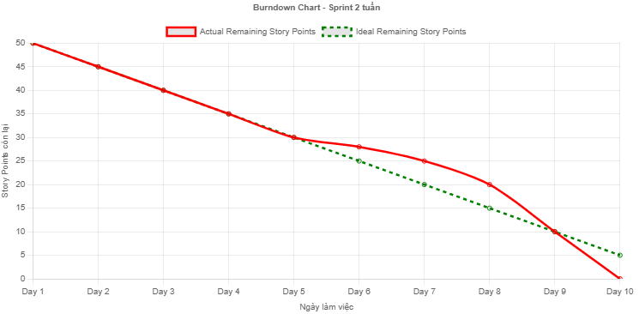
1.3 Quản lý công việc bằng Kanban Board
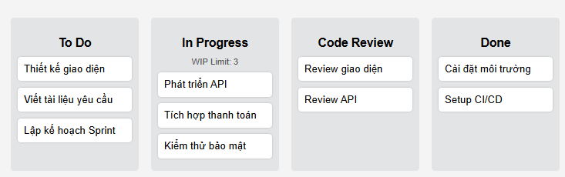
1.4 Vai trò Scrum Master
Giám sát Daily Scrum, đảm bảo thời gian ngắn gọn và tập trung.
Hỗ trợ giải quyết vấn đề và xung đột trong nhóm.
Kỹ năng quan trọng:
Giao tiếp hiệu quả.
Quản lý tiến độ và rủi ro.
Hỗ trợ nhóm duy trì các nguyên tắc Scrum.

Bài 7:
Bước 1: Kanban Board
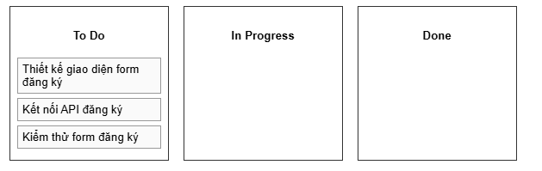
Bước 2: Tổng điểm công việc
Tổng 9 điểm story, mỗi task 3 điểm.
Bước 3: Daily Scrum buổi sáng
Thành viên 1: Hôm qua: chuẩn bị mockup giao diện. Hôm nay: bắt đầu thiết kế giao diện. Cản trở: chưa có phản hồi từ PO.
Thành viên 2: Hôm qua: chuẩn bị kết nối API. Hôm nay: implement API kết nối form. Cản trở: thiếu thông tin endpoint.
Thành viên 3: Hôm qua: review tài liệu test. Hôm nay: chuẩn bị test form đăng ký. Cản trở: chưa có build sẵn từ dev.
Bước 4: Burndown Chart cuối ngày
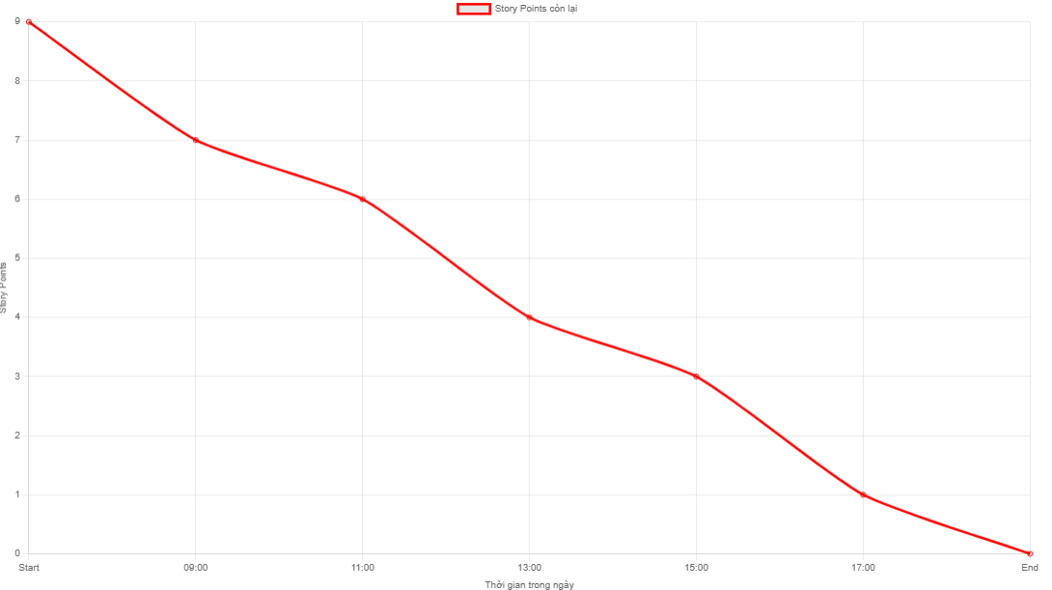
Bước 5: Phản hồi cuối ngày
Nhóm hoàn thành thiết kế giao diện và kết nối API.
Task kiểm thử gặp trễ do build chưa sẵn, cần follow-up với dev.
Scrum Master hỗ trợ gỡ blocker bằng cách liên hệ PO và dev để cung cấp endpoint và build sẵn.

Bài 8:
Bước 1: Kanban Board
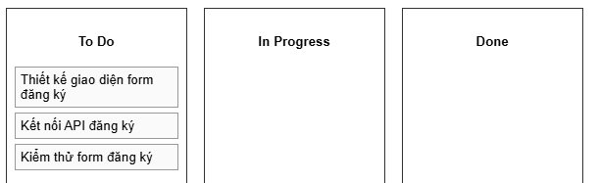
Bước 2: Tổng điểm công việc
Tổng 9 điểm story, mỗi task 3 điểm.
Bước 3: Daily Scrum buổi sáng
Thành viên 1: Hôm qua: chuẩn bị mockup giao diện. Hôm nay: bắt đầu thiết kế giao diện. Cản trở: chưa có phản hồi từ PO.
Thành viên 2: Hôm qua: chuẩn bị kết nối API. Hôm nay: implement API kết nối form. Cản trở: thiếu thông tin endpoint.
Thành viên 3: Hôm qua: review tài liệu test. Hôm nay: chuẩn bị test form đăng ký. Cản trở: chưa có build sẵn từ dev.
Bước 4: Burndown Chart cuối ngày
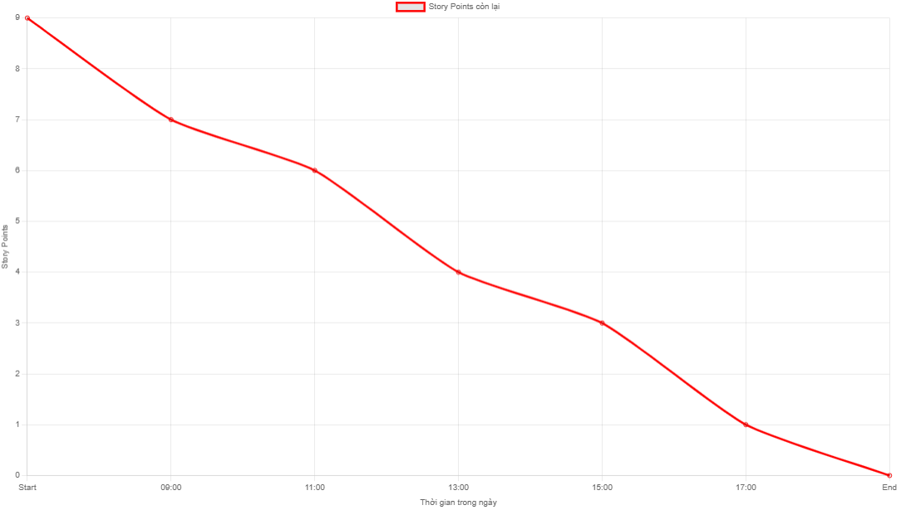
Bước 5: Vai trò Scrum Master & Phản hồi cuối ngày
Nhóm hoàn thành thiết kế giao diện và kết nối API.
Task kiểm thử gặp trễ do build chưa sẵn, cần follow-up với dev.
Scrum Master hỗ trợ gỡ blocker bằng cách liên hệ PO và dev để cung cấp endpoint và build sẵn.
Scrum Master đảm bảo mọi task được theo dõi trên Kanban và cập nhật Burndown Chart kịp thời.
Nhóm duy trì tiến độ ổn định, học hỏi và phối hợp tốt trong Sprint 1 ngày.

